**新 书 推 荐**

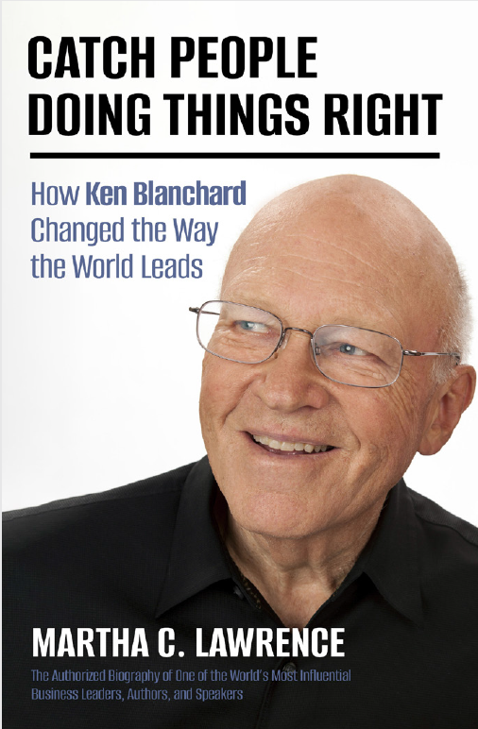**中文书名：《发现员工的闪光点：肯·布兰查德如何改变全球领导方式》**

**英文书名：CATCH PEOPLE DOING THINGS RIGHT: How Ken Blanchard Changed the Way the World Leads**

**作 者：Martha C. Lawrence**

**出 版 社：Berrett-Koehler Publishers**

**代理公司：ANA/Jessica Wu**

**页 数：288页**

**出版时间：2025年10月**

**代理地区：中国大陆、台湾**

**审读资料：电子稿**

**类 型：经管**

**内容简介：**

**这是一本坦率直言的商业传记，揭示了畅销书作家、演讲家兼商业顾问肯·布兰查德（Ken Blanchard）如何通过充满爱与服务的领导方式革新管理理念。**

肯·布兰查德以出人意料的方式——发现人们做对的事——彻底改变了现代领导力理论。这本授权传记写作风格如小说般温暖幽默，讲述了一个曾被断言“不会写作”的平庸学生，如何成为畅销书作家以及全球知名管理专家的故事。

通过广泛查阅研究六十年来的私人文件、信件和采访，劳伦斯（Lawrence）生动刻画了这位著有《一分钟经理人》（*The One Minute Manager*）以及其他数十本颇具影响力著作的人物形象。从早年担任童子军教练，到创建全球性培训组织，布兰查德用事实证明，好人也能获得成功，秘诀就在于专注于服务他人而非被人服务。

在姐妹的不幸离世、房屋被野火烧毁、公司面临经济衰退威胁等关键时刻，布兰查德乐观的领导理念面临考验。然而，他始终坚定不移地致力于激发他人的最大潜能，以爱引领众人，留下了一份持久的遗产，持续影响着全球众多组织。

这本书不仅仅是一部商业传记，更是一个美国式的成功故事。主人公并非凭借冷酷无情的野心取得卓越成就，而是真正关心他人，助力他们充分发挥潜力。对于任何既想取得成果又注重人际关系的领导者而言，这都是一本鼓舞人心的行动指南 。

**营销亮点：**

* **适合喜爱瑞·达利欧（Ray Dalio）的《原则》（*Principles*）的读者：**喜爱商业领袖传记、希望在工作和个人生活中不断成长的读者，将从本书以爱与服务为核心的领导理念中受益。
* **前所未有的一手资料：**这部获得授权的传记参考了六十多年来的私人文件、日记以及深度访谈内容，为读者深入了解肯·布兰查德的人生经历和领导哲学提供了独特视角。
* **引人入胜的叙事风格：**本书的叙述风格如小说一般，人物鲜活、情感深刻，甚至还包含一段爱情故事，生动再现了塑造现代领导理论的关键时刻。
* **强大的推广平台：**借助肯·布兰查德在领英（LinkedIn）上超过13.6万的粉丝、密集的演讲安排，以及布兰查德公司覆盖数十万人的营销资源，本书将得到广泛宣传。
* **可靠的创作履历：**作者玛莎·劳伦斯（Martha C. Lawrence）与肯·布兰查德密切合作二十余年，此前还曾与他合著过一部获奖作品。

**作者简介：**

**玛莎·劳伦斯（Martha C. Lawrence）**曾是西蒙舒斯特（Simon & Schuster）和霍顿·米夫林出版公司（Harcourt Publishers）的编辑，现任布兰查德公司（Blanchard®）的执行编辑，与肯·布兰查德（Ken Blanchard）密切合作已逾二十载。在其职业生涯中，她编辑过数百本书籍，其中包括销量达数百万册的畅销书《如何战胜内心的恐惧》（*Feel the Fear and Do It Anyway*），以及荣登《纽约时报》畅销书排行榜榜首的《一分钟企业家》（*The One Minute Entrepreneur*）。她与肯·布兰查德和辛西娅·奥姆斯特德（Cynthia Olmstead）合著的《信任为王》（*Trust Works! Four Keys to Building Lasting Relationships*）荣获2014年圣地亚哥图书奖。此外，她还创作了五部获得悬疑小说奖项提名的作品。

**目标读者：**

* 肯·布兰查德作品的粉丝与读者
* 商业领袖传记的读者
* 学习领导力的商科学生与MBA学员
* 寻求灵感与深刻见解的企业高管、经理及领导者
* 有抱负的作家、演讲者以及宗教领袖

**感谢您的阅读！**

**请将反馈信息发至：版权负责人**

**Email**：[**Rights@nurnberg.com.cn**](mailto:Rights@nurnberg.com.cn)

安德鲁·纳伯格联合国际有限公司北京代表处

北京市海淀区中关村大街甲59号中国人民大学文化大厦1705室, 邮编：100872

电话：010-82504106, 传真：010-82504200

公司网址：[http://www.nurnberg.com.cn](http://www.nurnberg.com.cn/)

书目下载：<http://www.nurnberg.com.cn/booklist_zh/list.aspx>

书讯浏览：<http://www.nurnberg.com.cn/book/book.aspx>

视频推荐：<http://www.nurnberg.com.cn/video/video.aspx>

豆瓣小站：<http://site.douban.com/110577/>

新浪微博：[安德鲁纳伯格公司的微博_微博 (weibo.com)](https://weibo.com/1877653117/profile?topnav=1&wvr=6)

微信订阅号：ANABJ2002

